
49027, г.Днепропетровск, Фучика, 18 оф.324
моб.тел (050) 320-11-06,
(098) 881-32-19
e-mail: LazarenkoO@i.ua
www: dneprpol.com.ua

Коммерческое предложение.
Резиновая плитка– эластичное многофункциональное травмобезопасное резиновое покрытие.
Плитка толщиной 20 мм изначально разрабатывалась для использования на детских и игровых площадках, то есть в местах с повышенной вероятностью получения травм, ушибов.Однако благодаря своим отличным качествам, резиновая плитка отлично зарекомендовала себя в местах, не связанных с играми и спортом. Сегодня резиновая плитка нашла свое применение на самых разных поверхностях, одинаково успешно используется как на улице, так и в помещениях.
Область применения
- Частные и коммерческие детские площадки
- Игровые, спортивные площадки
- Роллердромы и скалодромы
- Террасы, патио
- Площадки вокруг бассейнов
- Дворовые территории
- Площадки и паркинги частных домов
- Садовые и пешеходные дорожки
- Спортивные залы, в частности залы тяжелой атлетики
Преимущества резиновой плитки 20 мм
- Душевное спокойствие. Меньше травм и ушибов, меньше страхов и тревог. Перестаньте беспокоиться и получайте удовольствие от общения с детьми.
- Безопасность 24/7/365, плитка не токсична, безопасна для людей и животных, не имеет запаха
- Травмобезопасность, оптимальная защита при падении с высоты 1,3 м.
- Красивая, чистая площадка круглый год в не зависимости от сезона и погодных условий.
- 8 отличных цветов плитки и еще больше идей для создания неповторимой площадки
Технические характеристики плитки 20 мм
Размер: | 500x500x20 мм
Толщина: | 20 мм
Материал: | 90% резиновая крошка,
Температура использования: | +60˚С … - 45˚С
Плотность: | 850 кг/м³ - стандарт  Возможно изготовление 950 – 1000 кг/м³
Морозоустойчивость: | Нет изменений 20 циклов - 20˚С
Безопасная высота при падении | 110 см
Химическая устойчивость: | Бензин – нет повреждений  Масло – нет повреждений  Стойкость к кратковременным воздействиям кислот и щелочей
Водопроницаемость: | Плитка водопроницаема, вода уходит через стыки.
Цветовая гамма: | Терракотовый, зеленый, желтый, темно-синий, оранжевый, коричневый, черный, серый
Сферы применения: | Детские игровые площадки, травмобезопасные покрытия, анти скользящие покрытия
Прочность: | Длительный срок использования, высокая стойкость к истираемости, стойкость к механическим повреждениям, высокий уровень допустимых нагрузок.
Установка покрытия: | Плитка укладывается на подготовленную сыпучую поверхность.  При монтаже используются специальные соединительные втулки по 4 шт. на двух противоположных сторонах.  Возможна прямая укладка или со смещением.
Рекомендуемое основание: | Подготовленное сыпучее основание: утрамбованный грунт, отсев, песок. Твердое основание.
Место использования: | Улица, помещения
Содержание, обслуживание, уход: | Покрытие можно убирать с использованием обычных средств и инструментов для уборки.  Внутри помещения возможна сухая и влажная уборка или пылесос.  При уборке на улице используются метлы, шланги для полива, пневмомашины для сдувания листьев. В зимнее время рекомендуется чистка пластиковыми и деревянными лопатами.
Ремонт: | Ремонтопригодно, возможна легкая замена испорченной плитки на новую.

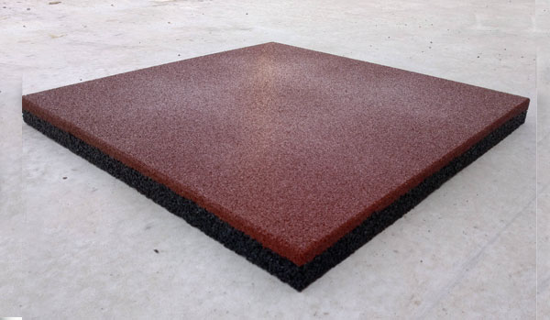

Сметный расчет

№ | Наименование | ед.изм | кол-во | цена/грн | итого/грн
1 | Резиновые плиты 500*500*20 | м2 | 60 | 525,00 | 31500
2 | Клей ПУ | кг | 51 | 165,00 | 8415
3 | Укладка плитки | м2 | 60 | 70,00 | 4200
4 | Доставка материалов | шт | 1,00 | 2500,00 | 2500
5 | Бетонирование площадки | м2 | 60 | 250,00 | 15000
6 | Установка бордюров | м | 32 | 240,00 | 7680
7 | Надпись на резиновом покрытии | шт | 3 | 3500,00 | 10500
 | Итого |  |  |  | 79795

Гарантия на материалы 5 лет.

Корпоративная концепция компании «Днепрпол» основывается на отношениях долгосрочного партнерства с каждым клиентом. Это означает, что наше взаимодействие начинается на стадии проектирования объекта и продолжается после его сдачи. Специалисты компании подбирают программу эксплуатации и ухода за напольными покрытиями индивидуально для каждого помещения, производят ремонт и, наконец, всегда помогают советом.

Таким образом, руководствуясь многолетним опытом, а также техническими характеристиками предлагаемой продукции, мы готовы составить предложение на любой вкус и бюджет.
Будем рады ответить на любой вопрос в нашем офисе или по телефону.

Сотрудничество с нами - это:
прямые поставки
гарантированное качество
широкий ассортимент
гибкая система скидок
любые объемы

С уважением, Лазаренко Олег
Моб тел (050) 320-11-06
(098) 881-32-19

